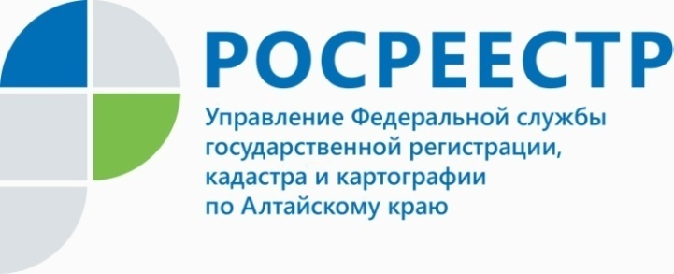
ПРЕСС-РЕЛИЗ

Как быть с пересечениями, что считать самозахватом и другие вопросы обсудили участники зональных семинаров в Алтайском крае

15-16 мая в городах Рубцовске и Славгороде Управлением Росреестра по Алтайскому краю проведены зональные семинары с органами местного самоуправления по вопросам взаимодействия при организации и проведении проверок, привлечении к административной ответственности за нарушение земельного законодательства в целях повышения эффективности земельного контроля, в которых приняли участие более 80 специалистов - представителей органов местного самоуправления Славгородской и Рубцовской зон.
«Необходимость проведения подобных мероприятий вызвана обновлением некоторых законодательных норм, а также отсутствием тесного взаимодействия ведомств, работающих в одном направлении, и решающих общие задачи - отметила Елена Саулина, начальник отдела государственного земельного надзора Управления Росреестра по Алтайскому краю. - Важно услышать вопросы от представителей органов местного самоуправления, чтобы понять, какие проблемы в дальнейшей работе могут возникнуть, ведь государственные и муниципальные контрольно-надзорные функции в землепользовании являются взаимодополняющими».
В программе семинара были два основных вопроса:
- Земельный контроль, реализация постановления Правительства Российской Федерации от 26.12.2014 № 1515 «Об утверждении Правил взаимодействия федеральных органов исполнительной власти, осуществляющих государственный земельный надзор, с органами, осуществляющими муниципальный земельный контроль», Порядка осуществления муниципального земельного контроля на территории Алтайского края, утвержденного постановлением администрации Алтайского края от 02.09.2015 № 349.
- Проблемы, выявляемые при рассмотрении актов муниципального земельного контроля. Причины, влияющие на принятие решения о прекращении производства по делам об административных правонарушениях, при рассмотрении актов проверок муниципального земельного контроля.
Кроме того, участники семинаров активно обсуждали как устранить пересечения с ранее учтенным земельным участком, имеющим декларированную площадь; будет ли считаться самозахватом использование земли, если договор аренды на нее истек; могут ли органы муниципального земельного контроля выдавать предписания об устранении выявленного нарушения требований земельного законодательства РФ и прочее.
По словам соорганизаторов мероприятия начальника межмуниципального Рубцовского отдела Управления Сергея Приходько и начальника межмуниципального Славгородского отдела Управления Виталия Шамая, диалог вышел плодотворный, получены развернутые ответы на все актуальные вопросы, касающиеся контроля и надзора в области земельного законодательства.
____________________________________________________________________________________________
Об Управлении Росреестра по Алтайскому краю
Управление Федеральной службы государственной регистрации, кадастра и картографии по Алтайскому краю (Управление Росреестра по Алтайскому краю) является территориальным органом Федеральной службы государственной регистрации, кадастра и картографии (Росреестр), осуществляющим функции по государственной регистрации прав на недвижимое имущество и сделок с ним, по оказанию государственных услуг в сфере осуществления государственного кадастрового учета недвижимого имущества, землеустройства, государственного мониторинга земель, государственной кадастровой оценке, геодезии и картографии. Выполняет функции по организации единой системы государственного кадастрового учета и государственной регистрации прав на недвижимое имущество, инфраструктуры пространственных данных РФ. Ведомство осуществляет федеральный государственный надзор в области геодезии и картографии, государственный земельный надзор, государственный надзор за деятельностью саморегулируемых организаций кадастровых инженеров, оценщиков и арбитражных управляющих. Подведомственное учреждение Управления - филиал ФГБУ «ФКП Росреестра» по Алтайскому краю. Руководитель Управления, главный регистратор Алтайского края - Юрий Викторович Калашников.
Контакты для СМИ
Юлия Морозова
пресс-секретарь Управления Росреестра по Алтайскому краю
+7 913-247-86-04
+7 (3852) 29 17 27
22press_rosreestr@mail.ru
www.rosreestr.ru 656002, Барнаул, ул. Советская, д. 16

